बार्षिक स्थिति प्रतिबेदन
ANNUAL STATUS REPORT
आ.व. २०७९ /२०८०
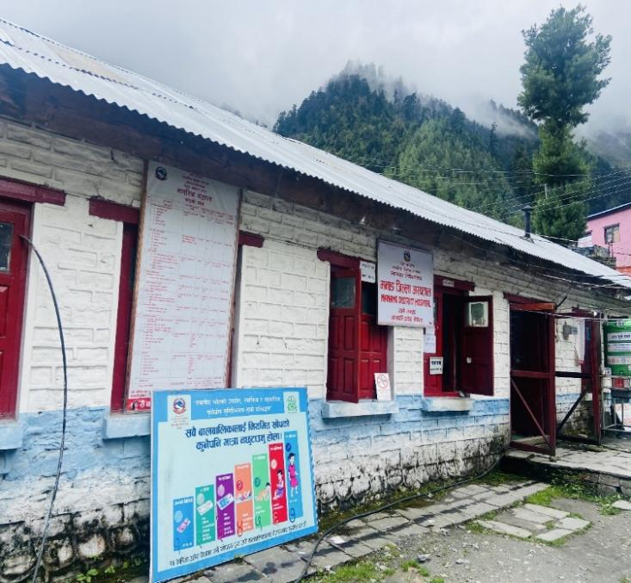
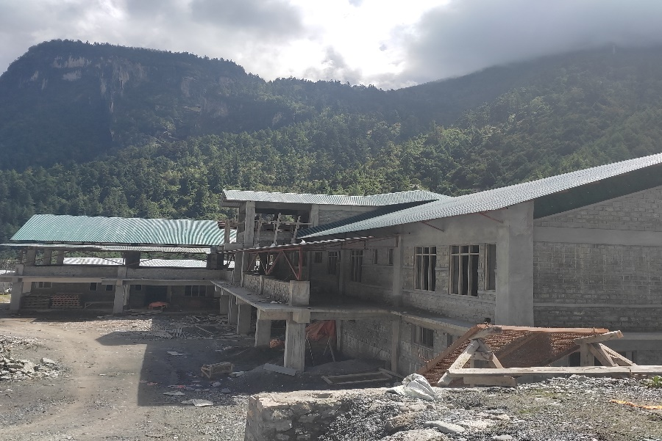

MANANG DISTRICT HOSPITAL
Chame, Manang

अस्पताल व्यवस्थापन समितिका अध्यक्षको सन्देशः
मनाङ जिल्ला अस्पताल २०४६ सालमा निर्माण सम्पन्न भई निरन्तर सेवा प्रदान गरिरहेको छ l हिमाली भेगको विकट भौगोलिक क्षेत्रका जनतालाई प्राथमिक तथा उपचारात्मक सेवा दिने उदेश्यले २०४६ साल फाल्गुन १९ गते तत्कालिन श्री ५ बडामहारानी ऐश्वोर्य बाट उद्घाटन भै संचालनमा आएको यस अस्पताल २०७५ मा गण्डकी प्रदेश अन्तर्गत रही संचलान हुदै आएको छ। विकट हिमाली क्षेत्रमा अवस्थित यस मनाङ जिल्ला अस्पताल साहसिक पदयात्राको प्रवेशद्धार चामेमा अवस्थित रहेकोले विदेशी तथा स्वदेशी पर्यटकलाई पनि स्वास्थ्य सेवा प्रदान गरि रहेको छ साथै प्रत्येक वर्ष लेक लागेर अकालमा हुने मृत्युदर घटाउन पनि यस अस्पतालको निकै ठुलो भुमिका छ ।
स्थापनाकाल देखिनै विभिन्न आरोह अवरोह पार गर्दै आएको यस अस्पतालको नेपालमा संविधान २०७२ मा उल्लेख भएको प्रत्येक नागरिकलाई राज्यबाट आधारभुत स्वास्थ्य सेवा निशुल्क प्राप्त गर्ने हकको आधारमा प्रदान गरिने सेवा लागायत, मातृशिशु मृत्युदर घटाउनको लागि गरिएको सरकारको निति अनुरुप सेवा प्रदान गर्दै आएको , अस्पतालमा क्रमस सेवा लिने नागरिकको संख्यामा बृद्धि हुदै आएको छ जसलाई यस प्रतिबेदनमा समावेश गरिएको सेवाग्राहीले सेवा लिएको आँकडाले पुष्टी गर्दछ ।
एउटा सरकारी अस्पताललाई व्यवस्थापन गरि संचालन गर्नका लागि सहज छैन ।अस्पताल भवन, स्टाफ क्वाटर लगायतका भौतिक पूर्वधारको कमि, जनशक्तिको अभाब, बिधुतको अभाव र विषम मौसम तथा प्राकृतिक प्रकोप लगायतका समस्याले अस्पताल व्यवस्थापनमा चुनौती दिदै आइरहेको छ । यी चुनौतीका बाबजुद पनि हामीले अस्पतालको सेवा प्रवाह निरन्तर गरि अस्पतालको सेवामा समयानुकुल रुपमा आधुनिकीकरण गर्ने र सेवाको दायरालाई थप बिस्तार गर्ने काम गर्दै आएका छौ ।
गत आर्थिक वर्ष २०७९/८० मा हामीले यस जिल्ला अस्पतालको भवन निर्माणको कामलाई तिब्रता दिन सफल भयौं l साथै अस्पतालमा high frequency Xray machine with CR system को व्यवस्था गरी अस्पतालको xray सेवालाई आधुनिकीकरण गर्ने सवालमा यो एउटा कोशेढुंगा बनेको छ । यस्तै अस्पतालमा हामीले OCMC कार्यक्रमलाई निरन्तरता दिएका छौ । अस्पतालमा भएको Oxygen plant मा pipeline जडान गर्ने काम सम्पन्न भयो । यस आर्थिक वर्षमा सुरक्षित गर्भपतन सेवा लिने संख्यामा पनि बृदि भएको छ ।
अन्त्यमा, विभिन्न महामारी, प्राकृतिक प्रकोप र विषम मौसममा पनि अनबरत रुपमा सेवा दिन सहयोग गर्ने अस्पताल व्यवस्थापन समितिका सदस्यहरु, अस्पतालका चिकित्सक तथा सम्पूर्ण कर्मचारीहरु, नागरिक सहयोग समुह, सुरक्षाकर्मी लगायत सबैलाई हार्दिक धन्यावाद ज्ञापन गर्दछु। अस्पतालको बार्षिक गितिविधिलाई संकलन गरि अस्पतालको आ.ब. २०७९/८० को बार्षिक प्रतिबेदन तयार पार्नु भएकोमा सम्पुर्ण टोलीलाई हार्दिक धन्यवाद व्यक्त गर्दछु ।

सुनिता घले
अध्यक्ष

अस्पताल प्रमुखको साराशः
गण्डकी प्रदेश मनाङ जिल्ला चामे गाउँपालिका वडा नं. ०४ माडामा अवस्थित मनाङ अस्पतालको आर्थिक वर्ष २०७९/८० को वार्षिक स्थिति प्रतिवेदन तयार गरि प्रस्तुत गर्न पाउँदा खुशी लागेको छ । विगत तीन आ.व. को अन्तरङ्ग, बहिरङग र ईमर्जेन्सी सेवाहरुको तुलानात्मक कार्य सम्पादन प्रतिवेदनमा समावेश गरिएको छ । जसबाट अस्पतालको विगत वर्षदेखि वर्तमान सम्मको स्थितिको मूल्याङ्कन गर्न सकिन्छ ।
१५ शैया को रुपमा संचालित यस अस्पताललाई अब २५ शैयाको अस्पतालको रुपमा स्तरउन्नति गरि विशेषज्ञ सेवा दिने गरि निर्माण तथा स्तरउन्नतिको काम भैइरहेको छ । आ.व. २०७९/८० मा अस्पतालमा संचालित पुराना सेवालाई निरन्तरता दिनका साथै निम्न सेवाहरु थप गरिएको छ र अन्य बिरामीहरुको संख्यामा पनि बृदि भएको छ :-
- एकद्धार संकट व्यवस्थापन केन्द्रको सेवा निरन्तरता
- सुरक्षित गर्भपतन सेवा
- Xray with CR system
- Oxygen plant with pipeline installation
आर्थिक वर्ष २०७९/८० मा हामीले यस जिल्ला अस्पतालको भवन निर्माणको कामलाई तिब्रता दिन सफल भयौं । अस्पतालमा high frequency Xray machine with CR system को व्यवस्था गरी अस्पतालको xray सेवालाई आधुनिकीकरण गर्ने सवालमा यो एउटा कोशेढुंगा बनेको छ । यस्तै अस्पतालमा हामीले OCMC कार्यक्रमलाई निरन्तरता दिएका छौ । अस्पतालमा भएको Oxygen plant मा pipeline जडान गर्ने काम सम्पन्न भयो । यस आर्थिक वर्षमा सुरक्षित गर्भपतन सेवा लिने संख्यामा पनि बृदि भएको छ ।
यस अस्पतालको सुधारको एजेण्डामा प्रत्यक्ष अप्रत्यक्ष रुपमा सहयोग गर्नुहुने माननीय सभासदहरु, असपताल व्यवस्थापन समितिका अध्यक्ष ज्यू लगायतका पदाधिकारीहरु, नागरिक समाज, स्थानिय जनप्रतिनिधिहरु, महिला स्वास्थ्य स्वयंसेविकाहरु प्रति आभार प्रकट गर्न चाहान्छु। अस्पतालको सेवा थप सुधार गर्दै अस्पतालको सेवामा निरन्तर खटिरहनु भएका सम्पूर्ण चिकित्सकहरु, स्वास्थ्यकर्मीहरु एवम् प्रशासनिक कर्मचारीहरु प्रति हार्दिक आभार व्यक्त गर्न चाहन्छु ।
अन्त्यमा अस्पतालको व्यवस्थपान तथा संचालनमा उपल्लो निकायबाट समन्वयकारी भूमीका तथा सहयोग गर्नुहुने, नेपाल सरकार स्वास्थ्य तथा जनसंख्या मन्त्रालय, गण्डकी प्रदेश सामाजिक विकास तथा स्वास्थ्य मन्त्रालय, स्वास्थ्य निर्देशनालय, प्रदेश स्वास्थ्य आपूर्ति तथा व्यवस्थपान केन्द्र, स्वास्थ्या कार्यालय मनाङ, चामेगाउँपालिकाको कार्यालय, निक साईमन ईन्स्टिच्यूड लगायत अन्य संघसंस्थाहरु प्रति हार्दिक आभार व्यक्त गर्न चाहन्छु । आगामी दिनहरुमा पनि निरन्तर सहयोगको अपेक्षा गर्दछु ।
धन्यवाद ।

डा. भारती मेहता
नि.मे.सु.

प्रतिवेदनको साराशः
सिमान्तकृत, अल्पसंख्यक, पछाडि परेका जनसमुदाय, अति गरिब, गरिब, अपाङ्ग, जेष्ठ नागरिक सबैलाई स्वास्थ्य सेवाको सहज पहुँच उपलब्ध गराउनु सरकारी स्वास्थ्य संस्थाको प्रमुख दायित्व हो। त्यसै गरि सबै नागरिकलाई गुणस्तरिय स्वास्थ्य सेवा उपलब्ध गराउनु अर्को दायित्व हो र यस जिल्ला अस्पतालले कोभिड-१९ उपचार केन्द्रमा शुन्य मृत्युदर कायम राख्न सफल भएको छ भने जिल्ला भरिका अन्य स्वास्थ्यसंथाहरुको लागि प्रेषण केन्द्रको रुपमा सेवा प्रदान गरिरहेको छ ।
विगत वर्षहरुको तथ्याङ्कको तुलना गर्दा यस जिल्ला अस्पतालबाट समग्र सेवा लिने विरामीहरुको संख्या बढी रहेको देखिन्छ । बहिरङ्ग (OPD) विभागमा आ. ब. ०७७/७८ मा १४९२, आ .ब . ०७८/७९ मा २४२६ र आ. ब. ०७९/८० मा २८३० जनाले सेवा लिएको देखिन्छ भने अन्तरङ्ग (Indoor) विभागमा सेवा लिने विरामीहरु आ.ब ०७८/७९ मा १४८ थियो भने यो आर्थिक वर्षको अघिल्लो वर्षको तुलनामा Indoor सेवा लिने विरमीको संख्या घटेको देखिन्छ । यो आ. ब . ०७९/८० मा जम्मा Indoor सेवा लिने बिरामीको संख्या ९६ देखिन्छ । Average length of stay १.८ देखिन्छ र Bed occupancy rate १८.८ रहेको देखिन्छ ।
अस्पातलमा भर्ना भएका विरामीको मृत्युदर शुन्य छ भने प्रयोगशाला सेवा लिने बिरामीको संख्या आ. ब २०७९/८० मा ५८७ देखिन्छ । यो आ. ब मा X-ray सुविधा लिने विरामीको संख्या १६ जना रहेको देखिन्छ ।
आ.ब.०७९/८० मा ५६२ जना विरामीले आकस्मिक सेवा लिएको देखिन्छ । जस मध्ये महिला १४७ र पुरुष ४१५ रहेका छन । त्यसै गरि ९६ जना विरामीले भर्ना भएर उपचार सेवा लिएको देखिन्छ जस मध्ये महिला ३७ र पुरुष ५९ छन् । आ.ब. २०७९/८० मा सुरक्षित गर्भपतन तथा एकद्धार व्यवास्थापन केन्द्रबाट दिइने सेवालाई निरन्तरता दिइएको छ ।
तथ्याङ्किय विश्लेषण गरि हेर्दा अस्पतालमा क्रमश सुधार हुदै आएको देखिन्छ । कुशल नेतृत्व तथा व्यवस्थापन, जनशक्तिको टिम, आवश्यक मेशिन तथा उपकरणहरु क्रमश उपलब्ध हुदै जानु, बजेटको उपलब्धता आदि कारणले यस मनाङ जिल्ला अस्पतालले क्रमश गुणस्तरिय सेवा प्रवाहमा सुधार गरिरहेको छ । प्रदेश सरकार सामाजिक विकास तथा स्वास्थ्य मन्त्रालय , गण्डकी प्रदेशबाट यो मनाङ जिल्ला अस्पताललाई गुणस्तरिय स्वास्थ्य सेवा उपलब्ध गराउन समय समयमा माननीय मन्त्रीज्यु , सचिब ज्यु , स्वास्थ्य निर्देशनालयका निर्देशकज्यु , मन्त्रालयका जनस्वास्थ्य तथा चिकित्सासेवा प्रमुख ज्यूको प्रत्यक्ष अनुगमन तथा निर्देशन प्राप्त हुदै आएको छ । जसको प्रभावले अस्पताललाई चाहिने आवश्यक मेसिन तथा उपकरण औजार तथा सामग्रीको लागि बजेट व्यवस्था तथा त्यसको कार्यान्वयनको लागि सामाजिक विकास मन्त्रालयबाट कार्यविधिको व्यवस्थाले मेसिन औजार उपकरणहरु व्यवस्थापन गर्न समयमै सम्भव भएको छ । आगामी दिनहरुमा अस्पतालले आन्तरिक व्यवस्थापनको माध्यमबाट सेवामा थप गुणस्तर कायम गरि सेवाग्राही नागरिकलाई थप सन्तुष्टी तुल्याउदै जाने छ ।

प्रतिवेदनको सूचि
१. पृष्ठभुमि .................................................................................................. १
२. स्थिति विश्लेषणको उद्देश्य .............................................................................. १
३. स्थिति प्रतिवेदन निर्माण प्रक्रिया ...................................................................... १
४. अस्पताल व्यवस्थापन समितिका पदाधिकारीहरु ..................................................... २
५. दरबन्दी चार्ट (Oraganogram): ........................................................ २
६. नागरिक वडापत्र ...............................................................................३
७. अस्पतालको जनशक्ति विवरण (Human Resoures) ..................................४,५
८. हाल अस्पातालको सेवा भवन र जमिन ..........................................................6
९. अस्पतालमा उपलबध मेसिन तथा उपकरणहरु ...............................................६,७
१०. कुल बजेट तथा खर्च विवरण ...................................................................७
११. अस्पताल शैया.....................................................................................८
१२. अस्पतालमा उपलब्ध सेवाहरु ................................................................८
१३. अस्पतालको सुचकाङ्क (Status of major indicator): ................................९,११
१४. Top Ten Morbidity (२०७९/८० ) .....................................................१२
१५. प्रमुख उपलब्धी ..................................................................................१३
१६. समस्या तथा चुनौतीहरु .........................................................................१३
१७. समस्या र चुनौती सामना गर्न गरिएका प्रयासहरु ............................................१३
१८. सिकेका पाठहरु ................................................................................१४
१९. आगामी कार्य योजनाहरु .......................................................................१४
२०. निष्कर्ष ...........................................................................................१४
२१. आ.ब. २०७९/८० मा संचालन गरिएका विभिन्न कार्यक्रमको तस्बिरहरु ................१५,१७

वार्षिक स्थिति प्रतिवेदन
( Annual Status Report )
१. पृष्ठभुमि
२७२० मिटरको उचाईमा रहेको यो मनाङ जिल्ला अस्पताल यस जिल्ला भरिको प्रेषण केन्द्र हो । वि.स. २०४६ सालमा पूर्व बडा महारानी श्री एश्वर्य राज्य लक्ष्मी देवी शाह द्धारा उदघाटन भई नियमित सेवा प्रवाह गरिरहेको छ । थोरोङ पास, काङ्ला पास तथा तिलिचो ताल पद मार्गको फेदीमा रहेको हुनाले वर्षनी लेक लागेका विरामीहरुको नियमित उपचार गरिन्छ । धेरै उचाईमा रहेको हुदाँ भविष्यमा High Altitude सँग सम्बन्धित अनुसन्धान केन्द्रको रुपमा विकास गर्न सकिने सम्भाव्यता छ ।
२.स्थिति विश्लेषणको उद्देश्य
हरेक वर्ष सरकारी स्वास्थ्य संस्थामा सरकारले लगानी गरेको हुन्छ । लगानी गरे अनुरुपको परिमाण पाउन सकियो सकिएन ? स्वास्थ्य संस्थाको वास्तविक स्थिति के छ ? जनशक्ति, आवश्यक बजेट, मेसिन तथा उपकरणहरुको व्यवस्थापन भए नभएको थाहा पाई समयमै कार्य योजना बनाई कार्यन्वयन गर्नु पर्ने हुन्छ । अत स्वास्थ्य संस्थाको वास्तविक अवस्था बुझि समस्याहरुको समयमै पहिचान गरि त्यसको समाधानको कार्ययोजना बनाइ कार्यान्वयन गर्दै अगाडि बढ्नु स्थिति विश्लेषणको उद्देश्य हो ।
३.स्थिति प्रतिवेदन निर्माण प्रक्रिया
अस्पतालमा रहेको विभिन्न शाखा प्रमुखहरुको सहभागितामा आ.व.२०७९/८० मा अस्पतालले गरेको कार्य सम्पादनहरु संकलन, उदाहरणिय राम्रा कामहरुको संकलन, सेवाहरुको तथ्याङ्क, सेवाहरुको संचालनमा आइपरेका कठिनाइहरु समस्या समाधानका उपायहरुको बारेमा व्यापक छलफल गरि यो वार्षिक स्थिति प्रतिवेदन तयार पारिएको छ ।

१
४.अस्पताल व्यवस्थापन समितिका पदाधिकारीहरु
- सुनिता घले- अध्यक्ष
- लोकेन्द्र बहादुर घले - सदस्य
- छिरिङ धोर्जे लामा - सदस्य
- केशर वहादुर वि.क.- सदस्य
- सुक बहादुर परियार- सदस्य
- ङिमा ल्हमु गुरुङ- सदस्य
- विममाया गुरुङ- सदस्य
- डा. भारती मेहता- सदस्य सचिव

५. दरबन्दी चार्ट (Oraganogram): (जम्मा दरबन्दी संख्या : १८ )
मेडिकल सुपरिटेण्डेन्ट (९/१० तह ) -१

प्रसाशनिक
प्राविधिक

मेडिकल अधिकृत (८ तह ) - १
ना.सु (५,६ तह )-१
कार्यालय सहयोगी -६
स्टाफ नर्स (५,६,७ तह )- २

ल्याब. टे. (५,६,७ )-१
डार्क रुम असिस्टेन्ट(४ , ५, ६ तह)-१

अ.हे .ब (४, ५, ६ तह )-३

अ.न.मि (४,५ ,६ तह)-२

२

६. नागरिक वडापत्र
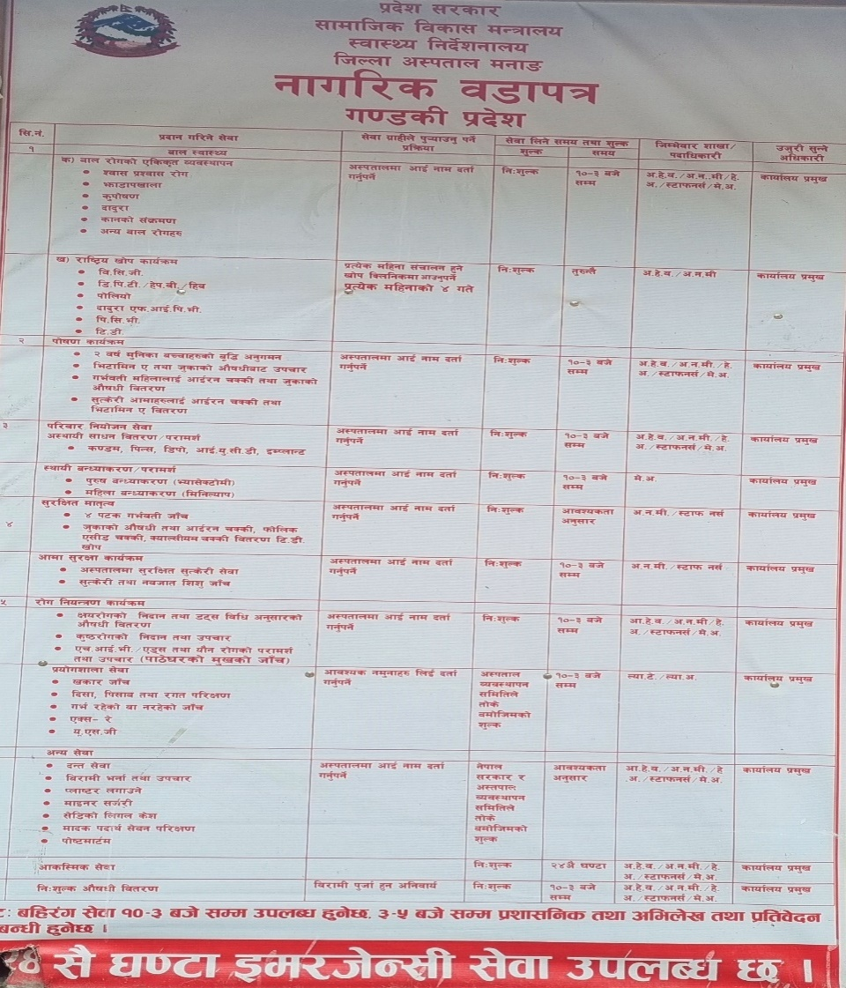
३

७) अस्पतालको जनशक्त विवरण (Human Resources): स्थायी जनशक्ति
क्र.स . | पद | तह | स्वीकृत संख्या | पदपूर्ति | रिक्त संख्या | नाम | कैफियत
१ | मेडिकल सुपरिटेण्डेन्ट | ९/१० | १ | 0 | १ | -
२ | मेडिकल अधिकृत | ८ | १ | १ | 0 | डा भारती मेहता
३ | हेल्थ असिस्टेन्ट | ५,६,७ | 0 | १ | - | रहमत अन्सारी
३ | स्टाफ नर्स | ५,६,७ | २ | २ | 0 | विना पौडेल  उषा महतो | हाल अध्ययन बिदामा रहेको
४ | ल्याब. टे. (५,६,७ )-१ | ५,६,७ | १ | १ | 0 | सबिना ओझा
५ | डार्क रुम असिस्टेन्ट | ४,५,६ | १ | 0 | १ | -
६ | अ.हे .ब | ४,५,६ | ३ | २ | १ | अबिन्द्र रजक  सुनिल बि.क
७ | अ.न.मि | ४,५,६ | २ | 0 | २ | -
८ | ना.सु | ५,६ | १ | 0 | १ | -
९ | कार्यालय सहयोगी |  | ६ | 0 | ६ | -
 | जम्मा |  | १८ | ७ | १२

छात्रवृति करार :
क्र.स . | पद | तह | कार्यरत संख्या | नाम | कैफियत
१ | मेडिकल अधिकृत | ८ | ३ | डा सुनिल भित्रकोटि  डा राजकुमार चोचांगी  डा आयुस अधिकारी

४

सेवा करार अन्तर्गत :
क्र.स . | पद | तह | स्वीकृत संख्या | पदपूर्ति | रिक्त संख्या | नाम | कैफियत
१ | मेडिकल अफिसर | ८ | १ | १ | 0 | डा बिनिता बास्तोला
२ | मेडिकल रेकर्डर | ५ | १ | १ | 0 | विशाल वस्याल
३ | स्टाफ नर्स | ५ | ३ | ३ | 0 | मनिता रानाभाट  प्रमिला वि.क .  पुर्णिमा कुँवर
४ | हेल्थ असिस्टेन्ट | ५ | १ | १ | 0 | रसु थापा
५ | रेडियोग्राफर | ५ | १ | १ | 0 | लाक्ज्पा साम्देन घले
६ | फार्मेसी सहायक | ५ | १ | १ | 0 | सबिना पाठक
 | जम्मा |  | ८ | ८ | 0

करार सेवा अन्तर्गत :
क्र.स | पद | तह | स्वीकृत संख्या | पदपूर्ति | रिक्त संख्या | नाम | कैफियत
१ | कार्यालय सहयोगी | - | ६ | ६ | 0 | विवेक वराम  कुमारी गुरुङ  नानुमाया गुरुङ  सन्तमाया गुरुङ  मनकुमारी गुरुङ  आशिष तामाङ
२ | हलुका सवारी चालक | - | १ | १ | 0 | रेशम गुरुङ
५

८. हाल अस्पतालको सेवा भवन र जमिन
- अस्पतालको आफ्नै जमिन ४३.१०.०३ रोपनीमा फैलिएको छ ।
- अस्पतालको १ तले अन्तरङ्ग बहिरङ्ग र ईमर्जेन्सि सेवा भवन छ ।
- अस्पतालको १ तले प्रयोगशाला र X- Ray भवन तथा छुटै पोष्टमार्टम भवन छ ।
- २५ शैयाको २तले भवन निमार्णधिन अवस्थामा छ ।
- १ तले चिकित्सक आवास गृह छ ।
- अस्पतालका स्वास्थ्यकर्मीका लागि आवास गृहको व्यवस्था नभएको ।

९. अस्पतालमा उपलबध मेसिन तथा उपकरणहरुः
Laboratory मा
- Biochemistrysemi-auto analyzer
- Na/K Analyzer (non fuctional)
- Cell counter machine
- Binocular microscope
- Coulter Hemogram (non functional)
Radiology मा
- 300 mA stationary X-ray machine (non functional)
- 100mA portable X-Ray machine
- CR machine
- USG machine
Emergency मा
- ECG Machine
- Suction Machine
- Nebulizer Machine
- Cardiac Monitor
- Oxygen Concentrator

६

ICU मा
- Defibrillator
- Suction Machine
- X-Ray
- Patient Monitor
- Infusion Pump
- Oxygen concentrator
- Ventilator
SNCU मा
- Baby radiant warmer
- Incubator/phototherapy
- Cardiac monitor
- Electric vaccum extractor machine
- Suction machine/ penguine machine
- Bag and mask ventilator machine
- Intubation sets

Operating Budget For FY 2079/80
Budget | Budget Allocated | Budget Released | Budget Expenditure | प्रगति
 |  |  |  | बित्तिय % | भौतिक %
Capital | 6,15,00,000/- | 3,66,49,318/- | 3,66,49,318/- | 59.59 | 70
Recurrent | 4,63,86,000/- | 2,26,06,740.44/- | 2,26,06,740.44/- | 48.73 | 58
Total | 10,78,86,000/- | 5,92,56,058.44/- | 5,92,56,058.44/- | 55 | 68

७

११. अस्पताल शैयाः
Description | Total
Sanctioned Beds (Government) | 15
Sanctioned Beds (Development committee) | 0
Total operational Beds | 10
Emergency beds | 4
Total Inpatient beds | 4
Maternity beds | 2
ICU beds | 0
NICU beds | 0
Geriatric beds | 0
NICU/SNCU beds | 0

१२. अस्पतालमा उपलब्ध सेवाहरु :
- General OPD
- Emergency service
- Observation in emergency
- Indoor
- General medicine case
- SNCU
- Maternity
- Investigation/ Diagnostic services
- X-ray
- USG
- ECG
- Laboratory services
- Pharmacy
- All medicines are avilable at free of cost.
- Safe abortion services
- Public health programs: Immunization, family planning, CBIMNCI, ANC, Breast care and counselling, TB, PMTMCT
- OCMC service.

८

१३. अस्पतालको सुचकाङ्क (Status of major indicator):

Indicators | 2077/78 | 2078/79 | 2079/80
% of Monthly Report Entered | 100 | 100 | 100
% of Monthly Report Entered within time | 70 | 100 | 83
Bed occupancy rate | 23 | 13.1 | 18.8
Average length of stay | 5.2 | 3.1 | 1.8
Throughput | 17.1 | 2.6 | 2.6
Bed turnover interval | 16 | 28.9 | 12.3

Indicators | 2077/78 | 2078/79 | 2079/80
Outpatient Sex Ratio (M:F) | 929:563 | 869:1557 | 1635:1195
Inpatient sex Ratio (M:F) | 69:91 | 142:46 | 59:37
Deaths within 48 hours of Admission | 0 | 0 | 0
Deaths after 48 hours of Admission | 0 | 0 | 0
Average number of radiographic images per day | 0.38 | 0.24 | 0.04
Average number of laboratory tests per day | 5.21 | 4.8 | 19.1

९

Safe abortion:

Indicators | 2077/78 | 2078/79 | 2079/80
No of CAC (Surgical Abortion) | - | - | 2
No of CAC (Medical Abortion) | 2 | 3 | 4
Proportion of <20 yrs women receiving abortion service | 0 | 100 | 100
No of abortion complication | 1 | 0 | 2
Proportion of Long-term contraception among post abortion contraception used | 0.5 | 0 | 0
No of PAC | 1 | 0 | 2

Hospital Based One Stop Crisis Management Center (OCMC)

Type of Crime | Total number of cases (New)
 | 2077/78 | 2078/79 | 2079/080
Sexual Assault | 1 | 1 | 0
Physical Assault | 0 | 2 | 0
Domestic Violence | 0 | 1 | 0
Other | 0 | 0 | 0
Total | 1 | 4 | 0

Inpatients Admitted and Discharged in FY 2079/80

Admitted Number |  |  | Discharged Number
Female | Male | Total | Female | Male | Total
37 | 59 | 96 | 35 | 56 | 91

१०

Emergency care in FY 2079/80

Age Group | Number |  |  | %
 | Female | Male | Total | Female | Male | Total
Up to 14 Yrs | 26 | 53 | 79 | 4.62 | 9.43 | 14.05
15 to 19 Yrs | 15 | 29 | 44 | 2.7 | 5.16 | 7.82
20-59 Yrs | 95 | 313 | 408 | 16.9 | 55.69 | 72.59
60+Yrs | 11 | 20 | 31 | 1.95 | 3.55 | 5.5
Total | 147 | 415 | 562 | 26.17 | 73.83 | 100

Hospital Deaths FY 2079/80
S.N. | Causes of Morbidity 2078/79* | Number
1 | Number of Maternal Death at Hospital | 0
2 | Number of Neonatal Death at Hospital | 0
3 | Number of Perinatal Deaths in hospital | 0
4 | Number of still births | 0
5 | Number of early neonatal deaths | 0
6 | Number of hospital maternal deaths reviewed | 0
7 | Number of hospital perinatal deaths reviewed | 0

११

14. Top ten Morbidity (2079/80)

Rank | Causes of Morbidity 2079/80 | % Among Total OPD Visit | Rank in 2079/80
1 | OPD-Morbidity-Orthopaedic Problems-Backache(Muskuloskeletal Pain) | 17.1 | 1
2 | Outpatient Morbidity-Other Infected Diseases- Respiratory Tract Infection (URTI) Cases | 14.73 | 2
3 | OPD-Morbidity-Cardiovascular & Respiratory Related Problems-Hypertension | 14.56 | 3
4 | Pharyngitis | 13.51 | 4
5 | OPD-Morbidity-Other Diseases & Injuries-Gastritis (APD) | 12.45 | 5
6 | OPD-Morbidity-ENT-infection-Acute Tonsilitis Case | 9.42 | 6
7 | Fungal infections | 4.77 | 7
8 | Outpatient Morbidity-Skin Diseases-Dermatitis/Eczema Cases | 4.7 | 8
9 | Urinary Tract Infection | 4.57 | 9
9 | Oral Health Related Problems-Dental Carries Cases | 4.14 | 10
11. | Total patients | 2830

१२

१५. प्रमुख उपलब्धी
- आवश्यक सम्पूर्ण औषधीहरु निशुल्क रुपमा उपलब्ध गराईएको ।
- गर्भ परिक्षण तथा USG सेवा दैनिक रुपमा उपलब्ध गराईएको ।
- Autopsy/Medico-legal services उपलब्ध गराईएको ।
- २४ सै घण्टा आकस्मिक सेवा उपलब्ध गराइएको ।
- Xray with CR machine
- Oxygen plant मा pipeline जडान गरिएको ।
- नयाँ अस्पताल निर्माणको निरन्तरता ।
- प्रयोगशालाको क्षमता अभिवृद्धि गरिएको ।
- सुरक्षित गर्भपतन सेवा निरन्तरता ।
- हरेक हप्ताको सोमबार नसर्ने रोग सम्बन्धि निसुल्क स्वास्थ्य जांच सेवा प्रदान गरिएको ।

१६. समस्या तथा चुनौतीहरु
- 3-Phase बिजुलि नहुदाँ प्रयोगशाला तथा रेडियोग्राफी डिपार्टमेन्टमा समस्या
- भौगोलिक जटिलता तथा बाढिपहिरोको प्रकोपले गर्दा औषधी तथा अन्य अत्यावश्यक सामानको ढुवानीमा समस्या
- तालिम प्राप्त जनशक्तिको कमी
- सेवा दिने स्थलमा ठाउँको अभाव रहेको
- स्वास्थ्यकर्मीको लागि आवास भवनको कमी
- विषेशज्ञ सेवा संचालन तथा निरन्तरता
१७ . समस्या र चुनौती सामना गर्न गरिएका प्रयासहरु
- जेनेरेटरको लागि इन्धनको व्यवस्थापन गरिएको र सोलार ब्याकअपको पनि व्यवस्था गरिएको
- सामाजिक विकास मन्त्रालयको समन्वयमा रिक्त दरबन्दीमा पद पूर्ति गरिएको ।
- अस्पतालको नयाँ भवन निर्माण कार्यलाई निरन्तरता दिइएको ।
- स्वास्थ्यकर्मीको लागि आवास भवन निर्माणको लागि बजेट माग गरिएको ।

१३

१८ . सिकेका पाठहरु
- उपलब्ध श्रोत साधनहरुलाई समतामुलक हिसाबले कसरी प्रयोग गर्ने भन्ने सिकियो ।
- अस्पताल व्यावस्थापन समिति, स्थानीय जनप्रतिनिधि र समाजसेवीहरु सँगको समन्वयले यस अस्पतालको सेवा प्रवाहमा गुणस्तरीयता प्रदान गर्न सकिन्छ भन्ने सिकियो ।
१९. आगामी कार्य योजनाहरु
- नवनिर्मित भवनको निरन्तरता
- अस्पतालको क्वाटरको लागि बजेट माग
- स्टोरको व्यवस्थापन
- Nursing station को व्यवस्थापन ।
- Record section को व्यवस्थापन ।
- EMR plan को व्यवस्थापन ।
- आवश्यक फर्निचरको व्यवस्थापन ।
- आवश्यक तालिम कक्ष र तालिमको व्यवस्थापन गर्ने ।
- विशेषज्ञ सहितको जनशक्तिको व्यवस्थापन ।
- सामाजिक सेवा इकाई संचालन गर्ने ।
- सशुल्क फार्मेसी संचालन ।
- अस्पतालको लागि एम्बुलेन्स खरिद गर्ने ।

२०.निष्कर्ष
अस्पताल सुधारको अवस्थामा छ । कोभिड-19 महामारी तथा बाढीपहिरोको प्रकोपमा पनि यस अस्पतालबाट प्रदान गरिने स्वास्थ्य सेवाको गुणस्तरियतामा कुनै कमि आएको छैन साथै 25 शैयाको अत्याधुनिक अस्पताल भवन निर्माणको क्रममा रहेकाले निकट भविष्यमा विशेषज्ञ सहितको सेवा र सल्यक्रिया कक्ष संचालन हुनेछ । स्थानिय नागरिकको स्वास्थ्य संस्था प्रतिको विश्वास बढि रहेको देखिन्छ साथै आन्तरिक व्यवस्थापन पनि प्रभावकारी हुदै गएको देख्न सकिन्छ ।

१४

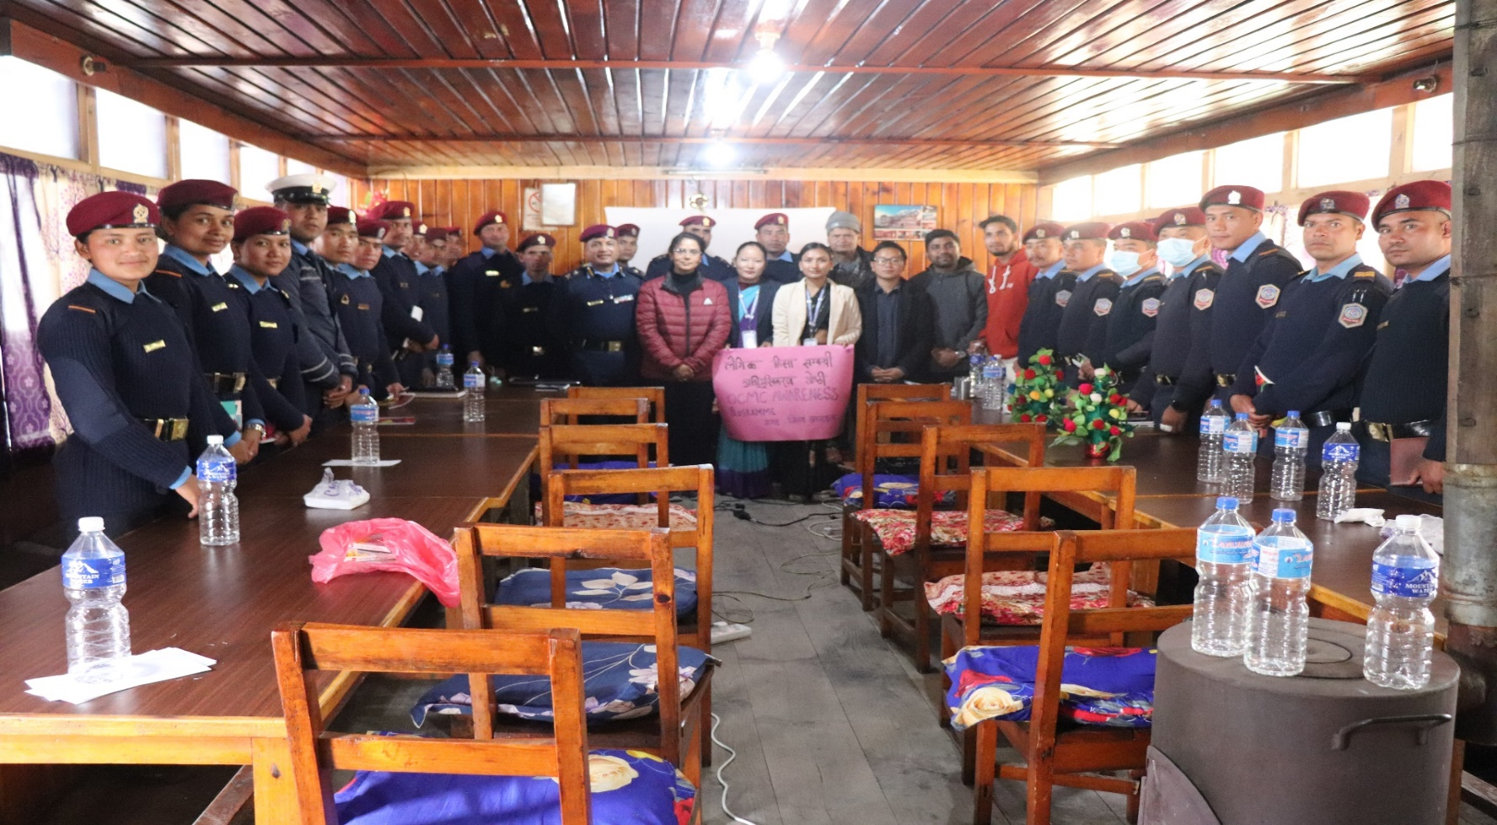
आ.ब.२०७९/८० मा संचालन गरिएका विभिन्न कार्यक्रमको तस्बिरहरु

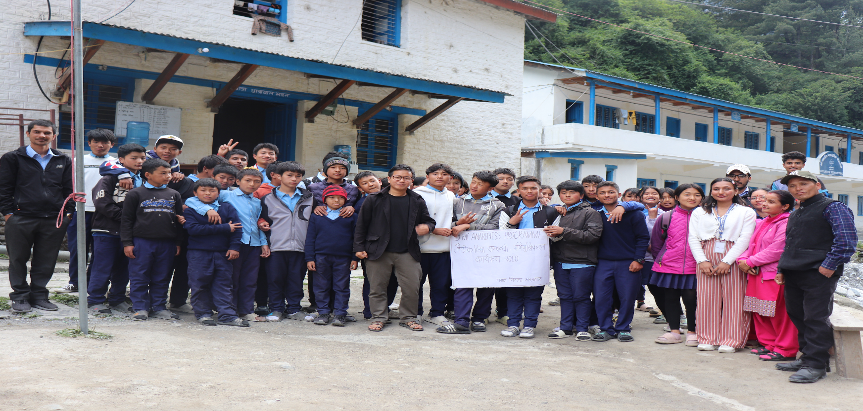
OCMC सम्बन्धित अभिमुखिकरण कार्यक्रम

१५
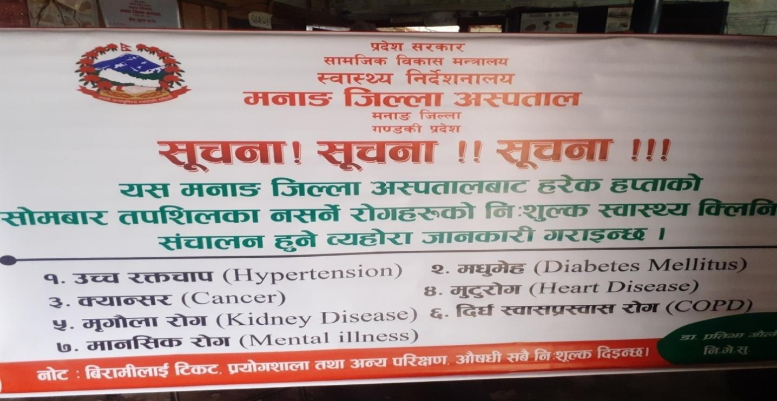

नसर्ने रोगहरुको निशुल्क स्वास्थ्य क्लिनिक संचालनबारेको जानकारी ।
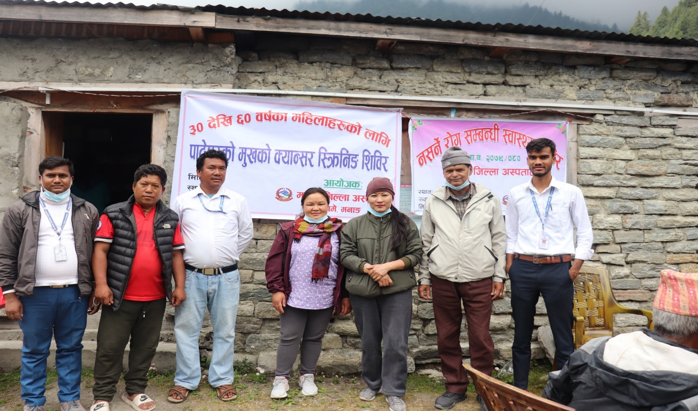

पाठेघरको मुखको क्यान्सर स्क्रिनिङ र नसर्ने रोग सम्बन्धी स्वास्थ्य शिविर

१६

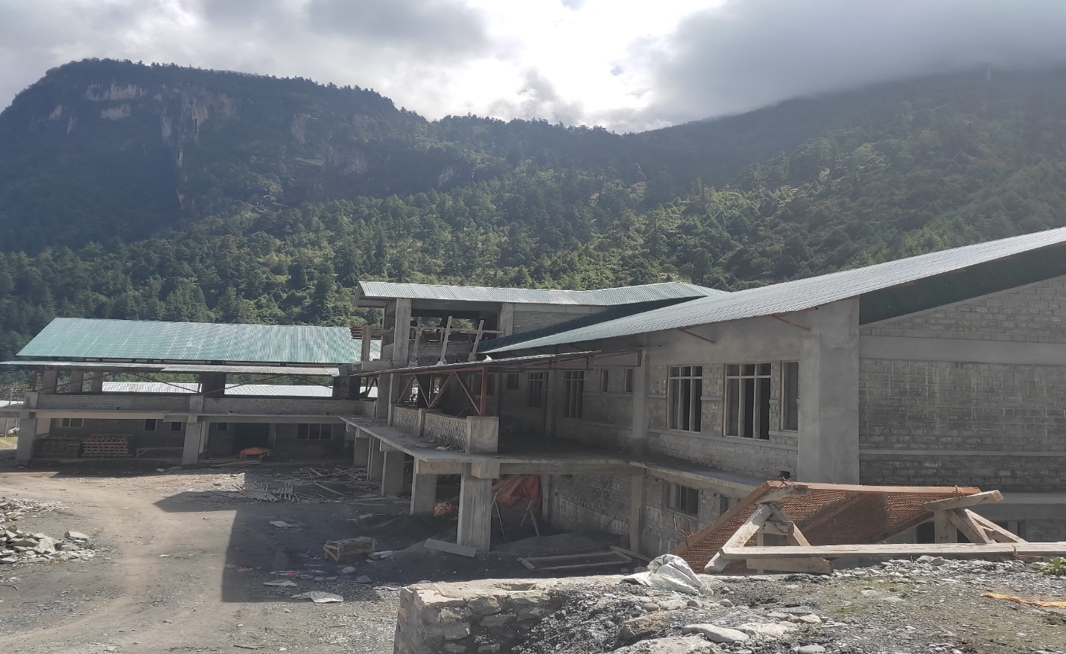

25 शैयाको निर्माणधिन अवस्थामा अस्पतालको भवन

१७

तिमिएक्लोछैनौं, हिंसासहेरनबसौं!!!
एकद्धार संकट व्यवस्थापन केन्द्र
( ओ.सी.एम.सी./ OCMC भनेकोकेहो? )
नेपाल सरकारद्धारा लैङ्गिक हिंसापिडितहरुलाई सबै कार्यालयहरुको सहयोगमा आवश्यक सबै पूर्णरुपमा निःशूल्क उपलब्ध गराउन स्थापन भएको केन्द्र हो ।
हिंसा भनेको के हो ?
हिंसा भन्नाले बलात्कार, यौनजन्य दुर्व्यवहार, कुटपिट, मानसिक पिडा, घरेलु हिंसा, बालविवाह मानव बेचविखनलाई जनाउँदछ ।
केन्द्रबाट उपलब्ध हुने सेवाहरू के-के छन् ?
हिंसामा पेरेका व्यक्तिहरुलाई आवश्कताअनुसार केन्द्रबाट निम्न सेवाहरु उपलब्ध हुने छन् ।
- स्वास्थ्य उपचार २. चिकित्सकीय कानूनी सेवा
३. मनोसामाजिक परामर्श ४. सुरक्षा
५. आवासगृह ६. कानूनी उपचार
७. जीविकोपार्जन ८. पुनर्स्थापना

तसर्थ यदि तपाईलाई वा तपाईको परिवारमा वा छरछिमेकमा कुनै पनि महिला हिंसा तथा बालबालिकामाथि हिंसा भएमा सहयोगका लागि सदरमुकामको अस्पतालमा रहेको एकद्धार संकट व्यवस्थापन केन्द्रमा तुरुन्त सम्पर्क गर्नुहोला ।

सम्पर्क गर्ने ठाउँ
प्रदेश सरकार
स्वास्थ्य तथा जनसंख्या मन्त्रालय
स्वास्थ्य निर्देशनालय
मनाङ जिल्ला अस्पताल
चामे, मनाङ
गण्डकी प्रदेश, नेपाल
1.अस्पतालको नाम र ठेगानाः मनाङ जिल्ला अस्पताल चामे
अस्पतालको (OCMC)सम्पर्क व्यक्तिको फोन नं. 9861785188
2. जिल्ला प्रहरी कार्यालय, चामे मनाङः फोन नं.066-440100
3. मनाङ जिल्ला अस्पताल चामे, मनाङः फो नं. 066-440197
9856049119

